Bzzz, bzzzz…. Pomagamy Nestlé ratować pszczoły!
HiBrands odświeżyło komunikację akcji „Ratuj pszczoły”, którą marka Nestlé prowadzi już po raz czwarty.

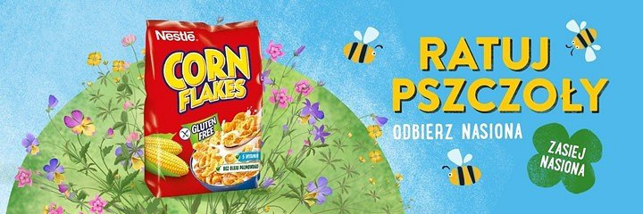
Małe pszczoły mają duże kłopoty. Trujące pestycydy, kurczące się naturalne łąki, niekorzystne zmiany klimatu… to dopiero początek długiej listy zagrożeń, którym pracowite owady muszą stawiać czoła. By przetrwać, potrzebują pomocy wielbicieli miodu.
Dlatego producent płatków śniadaniowych Nestlé prowadzi akcję mającą na celu zwiększenie świadomości znaczenia pszczół na naszej planecie zaś zespół HiBrands opracował identyfikację jej tegorocznej edycji.
„Zamiast straszyć pszczelą apokalipsą, postanowiliśmy wciągać ludzi do pomocy. Dzięki prostej, symbolicznej stylistyce i użyciu kontrastów kolorystycznych stworzyliśmy impaktowy, angażujący pozytywne emocje przekaz, który mówi dokładnie to, co powinien: możesz pomóc pszczołom – wystarczy, że zasiejesz te nasiona” – komentuje Paweł Frej, General Creative Director w HiBrands.

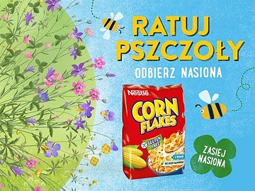
Akcji towarzyszy hasło „Odbierz nasiona. Ratuj pszczoły”.

